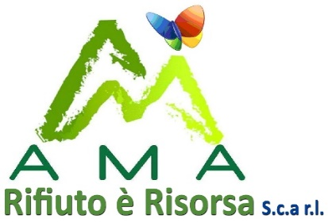

Il sottoscritto _____________________________________
codice fiscale _____________________________________
RECAPITO TELEFONICO e/o mail ____________________________________________
[ ] proprietario | [ ] affittuario | [ ] titolare dell’esercizio | [ ] Altro
- Utenza domestica [ ] allega fattura
Componenti nucleo familiare n° _________
Sita in _____________________________________________________________
Immobile censito in catasto al Foglio ______ particella _________ sub _____
- Utenza non domestica [ ] allega fattura
Sita in _____________________________________________________________
Tipo di utenza (specificare studio, ufficio, esercizio commerciale, ecc)
_______________________________ P. IVA _____________________________
Immobile censito in catasto al Foglio ______ particella _________ sub _____

DICHIARA
Di ricevere la fornitura del seguente kit per la raccolta differenziata:
- Mastello da 40 per la raccolta del vetro con identificativo n. __________________________
Firma del dichiarante ____________________________

I contenitori sono consegnati in comodato d’uso gratuito. Pertanto, laddove si ravvisino usi impropri degli stessi o termini l’occupazione dell’immobile sopra riportato o cessi l’attività non residenziale, gli stessi dovranno essere restituiti alla Società AMA Rifiuto è Risorsa Scarl
Si informa l’interessato che, ai sensi dell’art.7 della Legge n.196/03, i dati personali raccolti saranno trattati, anche con strumenti informatici, esclusivamente nell’ambito del procedimento interessato.
Per Il Comune di Petralia Soprana
_______________________________

